Жители дома в Новых Ватутинках высадили ирисы и тюльпаны во дворе
01.06.2017
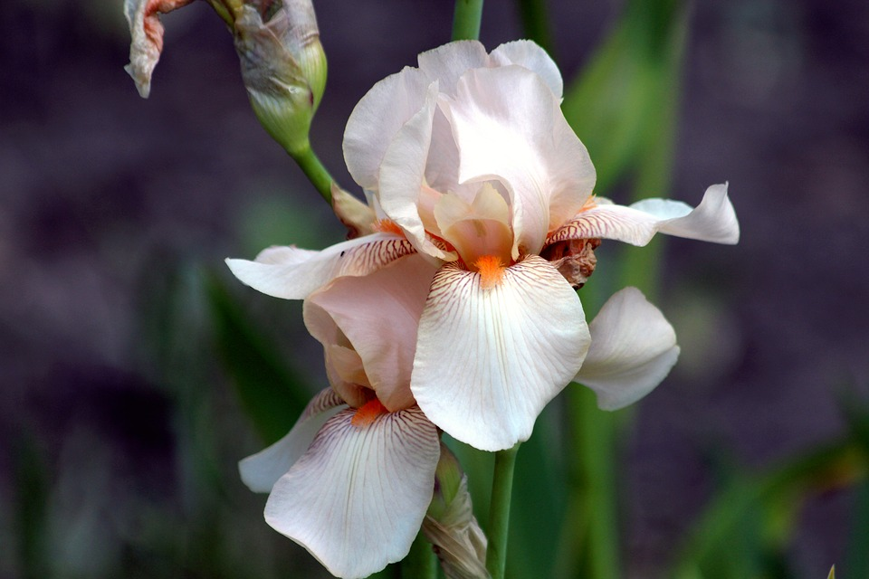

Жители дома в Новых Ватутинках высадили ирисы и тюльпаны во дворе. Фото: pixabay.com

Цветочную клумбу сделали жители дома №11 по улице Футбольной в Южном микрорайоне Новых Ватутинок поселения Десеновское. Об этом 31 мая сообщили в местной администрации.

— С наступлением весны двор заметно преобразился — на придомовой территории распустились первоцветы, — прокомментировали в управляющей компании. — Теперь глаз жильцов радуют красные, желтые и голубые соцветия тюльпанов и ирисов.

Жители дома самостоятельно подготовили грунт и высадили растения. Такие сорта цветов достаточно неприхотливы в уходе, быстро укореняются и растут в тени.

Адрес страницы: http://tinao.mos.ru/presscenter/news/detail/6090907.html
Префектура Троицкого и Новомосковского административных округов города Москвы

